Частное учреждение образования

«Колледж бизнеса и права»

ОТЧЕТ ПО САМОСТОЯТЕЛЬНОЙ РАБОТЕ КПиЯП №1

Т.091005

Руководитель практики Е.Н.Коропа

Учащийся А.О.Зеневич

2022

**«Одномерные массивы»**

**Вариант 5**

В одномерном массиве, состоящем из п вещественных элементов, вычислить:

* максимальный элемент массива;
* сумму элементов массива, расположенных до последнего положительного элемента

Сжать массив, удалив из него все элементы, модуль которых находится в интервале

[а, Ь]. Освободившиеся в конце массива элементы заполнить нулями.

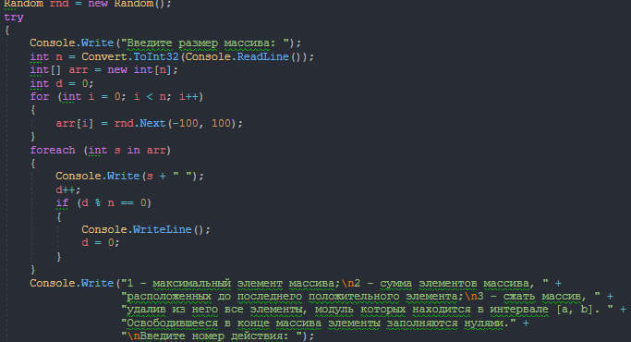

**Задание 1**

Код программы

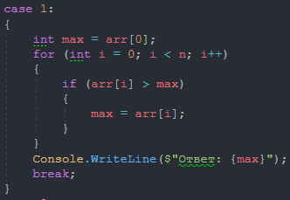

Результат программы

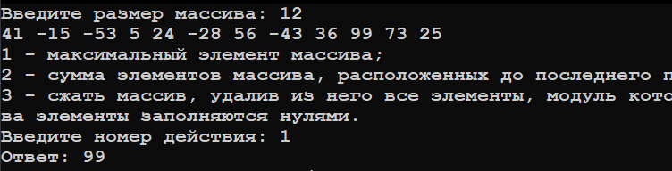

**Задание 2**

Код программы

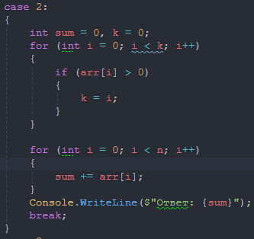

Результат программы

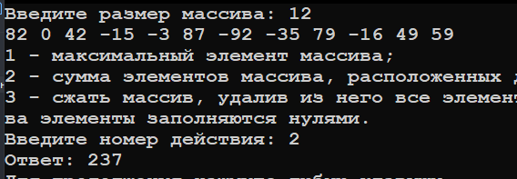

**Задание 3**

Код программы

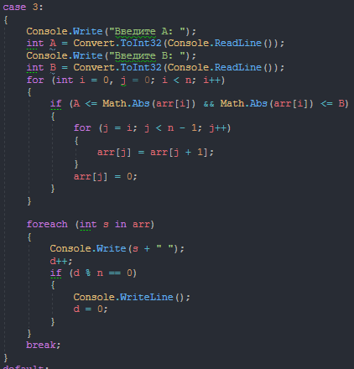

Результат программы

